МУНИЦИПАЛЬНОЕ БЮДЖЕТНОЕ ОБЩЕОБРАЗОВАТЕЛЬНОЕ УЧРЕЖДЕНИЕ

«2-Михайловская средняя общеобразовательная школа Сорочинского городского округа Оренбургской области»

|  |  |  |
| --- | --- | --- |
| Утверждаю:  Директор школы:  __Пронина Т.М._____  Приказ № _101__  от 14.08. 2020г. | Согласовано:  Заместитель директора  по УВР  _Пронина Т.С._____  «14».08. 2020г. | Рассмотрено  на заседании МО  __Абаева Е.Б._______  Протокол №1 от 12.08.2020г. |

**РАБОЧАЯ ПРОГРАММА**

**по изобразительному искусству**

**для 3 класса**

Срок реализации:1 год

Учитель начальных классов:

Абаева Елена Борисовна

Квалификационная категория: высшая

**2020 г.**

1. **ПОЯСНИТЕЛЬНАЯ ЗАПИСКА.**

Рабочая программа составлена на основе следующих нормативных документов и методических рекомендаций:

* + - * Закон РФ от 29.12.2012 № 273-ФЗ «Об образовании в Российской Федерации»;
* Приказ Минобрнауки РФ от 06.10.2009 № 373 «Об утверждении и введении в действие федерального государственного образовательного стандарта начального общего образования»;
* Примерная образовательная программа начального общего образования
* Авторская программа Л.А. Неменская по изобразительному искусству (Сборник рабочих программ. – М.: Просвещение, 2017)
* Образовательная программа начального общего образования МБОУ «2-Михайловская средняя общеобразовательная школа» Сорочинского городского округа Оренбургской области
* Приказ Министерства образования и науки российской Федерации № 459 от 21 апреля 2016г. «О внесении изменений в [федеральный перечень учебников, рекомендуемых к использованию при реализации имеющих государственную аккредитацию образовательных программ начального общего, основного общего, среднего общего образования](http://docs.cntd.ru/document/499087774), утвержденный [приказом Министерства образования и науки Российской Федерации от 31 марта 2014 года N 253](http://docs.cntd.ru/document/499087774)
* Учебный план МБОУ «2-Михайловская средняя общеобразовательная школа Сорочинского городского округа Оренбургской области;
* Положение о разработке рабочих программ МБОУ «2-Михайловская средняя общеобразовательная школа Сорочинского городского округа Оренбургской области»

**Цели и задачи**

**Главная цель** художественного образования – формирование духовной культуры личности, приобщение к общечеловеческим ценностям, овладение культурным национальным наследием.

Учебный предмет «Изобразительное искусство» в общеобразовательной школе достигает этой цели с помощью специальных средств – содержания, форм и методов обучения, соответствующих содержанию и формам самого искусства.

В содержание предмета эстетическое восприятие действительности и искусства, художественная практическая деятельность учащихся.

**Задачи программы.**

1. Овладение уч-ся знаниями элементарных основ реалистического рисунка: формирование навыков рисования с натуры, по памяти, по представлению;
2. Ознакомление с особенностями работы в области декоративно – прикладного и народного искусства, лепки, аппликации.
3. Развитие у детей изобразительных способностей, художественного вкуса, творческого воображения, пространственного мышления, эстетического чувства (понимания прекрасного);
4. Воспитание интереса и любви к искусству.
5. **ПЛАНИРУЕМЫЕ РЕЗУЛЬТАТЫ ОСВОЕНИЯ УЧЕБНОГО ПРЕДМЕТА.**

**Личностные результаты** отражаются в индивидуальных ка­чественных свойствах учащихся, которые они должны приоб­рести в процессе освоения учебного предмета по программе Изобразительное искусство»:

* чувство гордости за культуру и искусство Родины, своего народа;
* уважительное отношение к культуре и искусству других на­родов нашей страны и мира в целом;
* понимание особой роли культуры и искусства в жизни об­щества и каждого отдельного человека;
* сформированность эстетических чувств, художественно-творческого мышления, наблюдательности и фантазии;
* сформированность эстетических потребностей (потребностей в общении с искусством, природой, потребностей в творчес­ком отношении к окружающему миру, потребностей в само­стоятельной практической творческой деятельности), ценнос­тей и чувств;
* развитие этических чувств, доброжелательности и эмоцио­нально-нравственной отзывчивости, понимания и сопережи­вания чувствам других людей;
* овладение навыками коллективной деятельности в процессе совместной творческой работы в команде одноклассников под руководством учителя;
* умение сотрудничать с товарищами в процессе совместной деятельности, соотносить свою часть работы с общим за­мыслом;
* умение обсуждать и анализировать собственную художест­венную деятельность и работу одноклассников с позиций творческих задач данной темы, с точки зрения содержания и средств его выражения.

**Метапредметные результаты** характеризуют уровень сфор­мированности универсальных способностей учащихся, проявляющихся в познавательной и практической творческой дея­тельности:

* освоение способов решения проблем творческого и поиско­вого характера;
* овладение умением творческого видения с позиций худож­ника, т. е. умением сравнивать, анализировать, выделять главное, обобщать;
* формирование умения понимать причины успеха/неуспеха учебной деятельности и способности конструктивно дейст­вовать даже в ситуациях неуспеха;
* освоение начальных форм познавательной и личностной реф­лексии;
* овладение логическими действиями сравнения, анализа, синтеза, обобщения, классификации по родовидовым при­знакам;
* овладение умением вести диалог, распределять функции и роли в процессе выполнения коллективной творческой работы;
* использование средств информационных технологий для ре­шения различных учебно-творческих задач в процессе поис­ка дополнительного изобразительного материала, выполне­ние творческих проектов, отдельных упражнений по живо­писи, графике, моделированию и т.д.;
* умение планировать и грамотно осуществлять учебные действия в соответствии с поставленной задачей, находить варианты решения различных художественно-творческих задач;
* умение рационально строить самостоятельную творческую деятельность, умение организовать место занятий;
* осознанное стремление к освоению новых знаний и умений, к достижению более высоких и оригинальных творческих результатов.

**Предметные результаты** характеризуют опыт учащихся в художественно-творческой деятельности, который приоб­ретается и закрепляется в процессе освоения учебного пред­мета:

* сформированность первоначальных представлений о роли изобразительного искусства в жизни человека, его роли в ду­ховно-нравственном развитии человека;
* сформированность основ художественной культуры, в том числе на материале художественной культуры родного края, эстетического отношения к миру; понимание красоты как ценности, потребности в художественном творчестве и в об­щении с искусством;
* овладение практическими умениями и навыками в восприя­тии, анализе и оценке произведений искусства;
* овладение элементарными практическими умениями и на­выками в различных видах художественной деятельности (рисунке, живописи, скульптуре, художественном конструи­ровании);
* знание видов художественной деятельности: изобразитель­ной (живопись, графика, скульптура), конструктивной (ди­зайн и архитектура), декоративной (народные и прикладные виды искусства);
* знание основных видов и жанров пространственно-визуаль­ных искусств;
* понимание образной природы искусства;
* эстетическая оценка явлений природы, событий окружаю­щего мира;
* применение художественных умений, знаний и представле­ний в процессе выполнения художественно-творческих работ;
* способность узнавать, воспринимать, описывать и эмоцио­нально оценивать несколько великих произведений русско­го и мирового искусства;
* умение обсуждать и анализировать произведения искусства, выражая суждения о содержании, сюжетах и выразительных средствах;
* усвоение названий ведущих художественных музеев России и художественных музеев своего региона;
* умение видеть проявления визуально-пространственных ис­кусств в окружающей жизни: в доме, на улице, в театре, на празднике;
* способность использовать в художественно-творческой дея­тельности различные художественные материалы и худо­жественные техники;
* способность передавать в художественно-творческой дея­тельности характер, эмоциональные состояния и своё отно­шение к природе, человеку, обществу;
* умение компоновать на плоскости листа и в объёме заду­манный художественный образ;
* освоение умений применять в художественно-творческой деятельности основы цветоведения, основы графической грамоты;
* овладение навыками моделирования из бумаги, лепки из пластилина, навыками изображения средствами аппликации и коллажа;
* умение характеризовать и эстетически оценивать разнообра­зие и красоту природы различных регионов нашей страны;
* умение рассуждать о многообразии представлений о красо­те у народов мира, способности человека в самых разных природных условиях создавать свою самобытную художест­венную культуру;
* изображение в творческих работах особенностей художест­венной культуры разных (знакомых по урокам) народов, пе­редача особенностей понимания ими красоты природы, человека, народных традиций;
* способность эстетически, эмоционально воспринимать кра­соту городов, сохранивших исторический облик, — свидетелей нашей истории;
* умение приводить примеры произведений искусства, выра­жающих красоту мудрости и богатой духовной жизни, кра­соту внутреннего мира человека.

1. **СОДЕРЖАНИЕ РАБОЧЕЙ ПРОГРАММЫ.**

**Искусство в твоем доме** (8 ч).

* Мастера Изображения, Постройки и Украшения.

Здесь "Мастера" ведут ребёнка в его квартиру и выясняют, что же каждый из них "сделал" в ближайшем окружении ребёнка, и в итоге выясняется, что без их участия не создавался ни один предмет дома, не было бы и самого дома.

* Твои игрушки.

Игрушки – какими им быть – придумал художник. Детские игрушки, народные игрушки, самодельные игрушки. Лепка игрушки из пластилина или глины.

* Посуда у тебя дома

Повседневная и праздничная посуда. Конструкция, форма предметов и роспись и украшение посуды. Работа "Мастеров Постройки, Украшения и Изображения" в изготовлении посуды. Изображение на бумаге. Лепка посуды из пластилина с росписью по белой грунтовке.

* Мамин платок

Эскиз платка: для девочки, для бабушки, то есть разных по содержанию, ритмике рисунка, колориту, как средство выражения.

* Обои и шторы в твоем доме

Эскизы обоев или штор для комнаты, имеющей чёткое назначение: спальня, гостиная, детская. Можно выполнить и в технике набойки.

* Твои книжки

Художник и книга. Иллюстрации. Форма книги. Шрифт. Буквица. Иллюстрирование выбранной сказки или конструирование книжки-игрушки.

* Поздравительная открытка

Эскиз открытки или декоративной закладки (по растительным мотивам). Возможно исполнение в технике граттажа, гравюры наклейками или графической монотипии.

* Что сделал художник в нашем доме (обобщение темы)

В создании всех предметов в доме принял участие художник. Ему помогали наши "Мастера Изображения, Украшения и Постройки". Понимание роли каждого из них. Форма предмета и ее украшение.

**Искусство на улицах твоего города** (7ч).

* Памятники архитектуры – наследие веков

Изучение и изображение архитектурного памятника, своих родных мест.

* Парки, скверы, бульвары

Архитектура, постройка парков. Образ парка. Парки для отдыха, парки-музеи, детские парки. Изображение парка, сквера, возможен коллаж.

* Ажурные ограды

Чугунные ограды в Санкт-Петербурге и в Москве, в родном городе, деревянный ажур наличников. Проект ажурной решетки или ворот, вырезание из сложенной цветной бумаги и вклеивание их в композицию на тему "Парки, скверы, бульвары".

* Фонари на улицах и в парках

Какими бывают фонари? Форму фонарей тоже создает художник: праздничный, торжественный фонарь, лирический фонарь. Фонари на улицах городов. Фонари – украшение города. Изображение или конструирование формы фонаря из бумаги.

* Витрины магазинов

Роль художника в создании витрин. Реклама. Проект оформления витрины любого магазина (по выбору детей).

* Транспорт в городе

В создании формы машин тоже участвует художник. Машины разных времен. Умение видеть образ в форме машин. Придумать, нарисовать или построить из бумаги образы фантастических машин (наземных, водных, воздушных).

* Что сделал художник на улицах города (обобщение темы)

Опять должен возникнуть вопрос: что было бы, если бы наши "Братья-Мастера" ни к чему не прикасались на улицах нашего города? На этом уроке из отдельных работ создаётся одно или несколько коллективных панно. Это может быть панорама улицы района из нескольких склеенных в полосу рисунков в виде диорамы. Здесь можно разместить ограды и фонари, транспорт. Дополняется диорама фигурами людей, плоскими вырезками деревьев и кустов. Можно играть в "экскурсоводов" и "журналистов". Экскурсоводы рассказывают о своём городе (селе), о роли художников, которые создают художественный облик города.

**Художник и зрелище** (11 ч)

* Художник в цирке. Цирковое представление

В зрелищных искусствах "Братья-Мастера" принимали участие с древних времен. Но и сегодня их роль незаменима. По усмотрению педагога, можно объединить большинство уроков темы идеей создания кукольного спектакля, к которому последовательно выполняются занавес, декорации, костюмы, куклы, афиша. В конце на обобщающем уроке можно устроить театрализованное представление.

* Театральные маски

Маски разных времен и народов. Маски в древних образах, в театре, на празднике. Конструирование выразительных острохарактерных масок.

* Художник в театре

Вымысел и правда театра. Праздник театра. Декорации и костюмы персонажей. Театр на столе. Создание макета декораций спектакля.

* Театр кукол

Театральные куклы. Театр Петрушки. Перчаточные куклы, тростевые, марионетки. Работа художника над куклой. Персонажи. Образ куклы, ее конструкция и украшение. Создание куклы на уроке.

* Театральный занавес

Роль занавеса в театре. Занавес и образ спектакля. Эскиз занавеса к спектаклю (коллективная работа, 2–4 человека).

* Афиша, плакат

Значение афиши. Образ спектакля, его выражение в афише. Шрифт. Изображение.

* Художник и цирк

Роль художника в цирке. Образ радостного и таинственного зрелища. Изображение циркового представления и его персонажей.

* Художник и зрелище (обобщающий урок)

Праздник в городе. "Мастера Изображения, Украшения и Постройки" помогают создать Праздник. Эскиз украшения города к празднику. Организация в классе выставки всех работ по теме.

**Художник и музей** (8 ч).

* Музеи в жизни города

Разнообразные музеи. Роль художника в организации экспозиции. Крупнейшие художественные музеи: Третьяковская галерея, Музей изобразительных искусств им. А.С. Пушкина, Эрмитаж, Русский музей.

* Искусство, которое хранится в этих музеях

Что такое "картина". Картина-натюрморт. Жанр натюрморта. Натюрморт как рассказ о человеке. Изображение натюрморта по представлению, выражение настроения.

* Картина-пейзаж

Смотрим знаменитые пейзажи: И.Левитана, А.Саврасова, Н.Рериха, А.Куинджи, В.Ван Гога, К.Коро. Изображение пейзажа по представлению с ярко выраженным настроением: радостный и праздничный пейзаж; мрачный и тоскливый пейзаж; нежный и певучий пейзаж.

Дети на этом уроке вспомнят, какое настроение можно выразить холодными и тёплыми цветами, глухими и звонкими и, что может получиться при их смешении.

* Картина-портрет

Знакомство с жанром портрета. Портрет по памяти или по представлению (портрет подруги, друга).

* В музеях хранятся скульптуры известных мастеров

Учимся смотреть скульптуру. Скульптура в музее и на улице. Памятники. Парковая скульптура. Лепка фигуры человека или животного (в движении) для парковой скульптуры.

* Исторические картины и картины бытового жанра

Знакомство с произведениями исторического и бытового жанра. Изображение по представлению исторического события (на тему русской былинной истории или истории средневековья, или изображение своей повседневной жизни: завтрак в семье, мы играем и т.д.).

* Музеи сохраняют историю художественной культуры, творения великих художников (обобщение темы)
* "Экскурсия" по выставке лучших работ за год, праздник искусств со своим собственным сценарием. Подвести итог: какова роль художника в жизни каждого человека.

1. **ТЕМАТИЧЕСКОЕ ПЛАНИРОВАНИЕ.**

|  |  |  |
| --- | --- | --- |
| **№ п/п** | **Тема раздела** | **Кол-во часов** |
| 1 | Искусство в твоем доме. | 8 |
| 2 | Искусство на улицах твоего города. | 7 |
| 3 | Художник и зрелище. | 11 |
| 4 | Художник и музей. | 8 |
|  | Итого | 34 |

**График контрольных работ**

|  |  |  |  |
| --- | --- | --- | --- |
| **№ п/п** | **Тема** | **Наименование оценочного средства** | **Дата** |
|  | Раздел «Искусство в твоём доме»  Обобщение по теме. | Тест №1 |  |
|  | Раздел **«**Искусство на улицах твоего города»  Обобщение по теме | Тест №2 |  |
|  | Раздел «Художник и зрелище»  Обобщение по теме | Тест №3 |  |
|  | Раздел «Художник и музей»  Обобщение за год. | Тест №4 |  |
|  | Итоговый тест за год №5 |  |  |

**КАЛЕНДАРНО-ТЕМАТИЧЕСКОЕ ПЛАНИРОВАНИЕ.**

|  |  |  |  |  |
| --- | --- | --- | --- | --- |
| **№ урока** | **Тема урока** | **Кол-во часов** | **Дата** | **Корректировка** |
| Искусство в твоём доме | |  |  |  |
| 1 | Мастера Изображения, Постройки и Украшения | 1 | 5.09 |  |
| 2 | Твои игрушки. | 1 | 12.09 |  |
| 3 | Посуда у тебя дома. | 1 | 19.09 |  |
| 4 | Обои и шторы в твоём доме. | 1 | 26.09 |  |
| 5 | Мамин платок. | 1 | 3.10 |  |
| 6 | Твои книжки. | 1 | 10.10 |  |
| 7 | Открытки. | 1 | 17.10 |  |
| 8 | Труд художника для твоего дома (обобщение темы). Тест №1 | 1 | 24. 10 |  |
| Искусство на улицах твоего города | |  |  |  |
| 9 | Памятники архитектуры. | 1 | 14.11 | ДО |
| 10 | Парки, скверы, бульвары. | 1 | 21.11 |  |
| 11 | Ажурные ограды. | 1 | 28.11 |  |
| 12 | Волшебные фонари. | 1 | 5.12 |  |
| 13 | Витрины. | 1 | 12.12 |  |
| 14 | Удивительный транспорт. | 1 | 19.12 |  |
| 15 | Труд художника на улицах твоего города (села) (обобщение темы).Тест №2 | 1 | 26.12 |  |
| Художник и зрелище | |  |  |  |
| 16 | Художник в цирке. Цирковое представление | 1 |  |  |
| 17 | Художник в театре. Образ театрального героя. | 1 |  |  |
| 18 | Театр кукол (голова и костюм куклы) | 1 |  |  |
| 19 | Театр кукол. | 1 |  |  |
| 20 | Карнавальные маски. | 1 |  |  |
| 21 | Карнавальные маски. | 1 |  |  |
| 22 | Афиша и плакат. | 1 |  |  |
| 23 | Афиша, плакат к спектаклю. | 1 |  |  |
| 24 | Праздник в городе. Парад военной техники (к 23 февраля) | 1 |  |  |
| 25 | Праздник в городе. Открытка для мамы (к 8 марта). | 1 |  |  |
| 26 | Школьный праздник-карнавал (обобщение темы). Тест №3 | 1 |  |  |
| Художник и музей | |  |  |  |
| 27 | Музей в жизни города. | 1 |  |  |
| 28 | Картина - особый мир. Музеи искусства. | 1 |  |  |
| 29 | Картина-пейзаж | 1 |  |  |
| 30 | Картина-портрет. | 1 |  |  |
| 31 | Картина-натюрморт. | 1 |  |  |
| 32 | Картины исторические и бытовые | 1 |  |  |
| 33 | Скульптура в музее и на улице. Тест №4 | 1 |  |  |
| 34 | Художественная выставка (обобщение темы). Итоговый тест №5 | 1 |  |  |

1. **КОНТРОЛЬНО-ИЗМЕРИТЕЛЬНЫЙ МАТЕРИАЛ.**

Контрольные работы по изобразительному искусству проводятся в форме тестов и содержат задания, целью которых является проверка знаний и умений учащихся по основным разделам содержания программы второго класса.

Тесты дают возможность проверять овладение учащимися такими универсальными способами деятельности, как наблюдение, сравнение, выбор способа решения учебной задачи (верного варианта ответа), контроль и коррекция, оценка, распознавание природных объектов, определение истинности утверждений и умение делать вывод на основе анализа конкретной учебной ситуации.

**Критерии оценивания**

        Исправления, сделанные ребенком в тестах, ошибкой не считаются. За каждый правильный ответ ставится 1 балл.

80 – 100% от максимального количества баллов – оценка «5».

60 – 80% - оценка «4».

40 – 60 % - оценка «3».

0 - 40% - оценка «2»

**Паспорт контрольно-оценочных средств**

**по изобразительному искусству**

|  |  |  |
| --- | --- | --- |
| **№ п/п** | **Контролируемые темы, (разделы)** | **Наименование оценочного средства** |
|  | Раздел «Искусство в твоём доме»  Обобщение по теме. | Тест №1 |
|  | Раздел **«**Искусство на улицах твоего города»  Обобщение по теме | Тест №2 |
|  | Раздел «Художник и зрелище»  Обобщение по теме | Тест №3 |
|  | Раздел «Художник и музей»  Обобщение за год. | Тест №4  Итоговый тест за год №5 |

**Тест №1 «Искусство в твоем доме» 3 класс (I четверть)**

**Вариант 1**

ФИ________________________

1.Какие художественные материалы вы знаете? Перечислите их.

__________________________________________________________________________________________________________________________________________________________

2.Назовите трех «волшебных» Братьев-Мастеров, которые всегда работают вместе, а их работы окружают нас повсюду.

*а) двоюродный брат, родной брат;*

*б) мастер изображения, мастер украшения, мастер постройки;*

*в) мастер постройки, мастер изображения, обувных дел мастер*

3. Установите соответствие игрушек с их названием:

1. *Каргопольские игрушки: ______________________________*
2. *Филимоновские игрушки: _____________________________*
3. *Абашевские игрушки: ________________________________*
4. *Дымковские игрушки: ________________________________*
5. *Богородские игрушки: ________________________________*
6. *Матрешки: _________________________________________*
7. *Федосеевские игрушки: _______________________________*

4. Определите изделия, которое называют *топорно-щепная игрушка*?____________

Из какого материала они сделаны?_________________

5.Дайте определение слову сервиз -это ___________________________________________

6.Определите узор (хохлома и гжель) укажите стрелками.

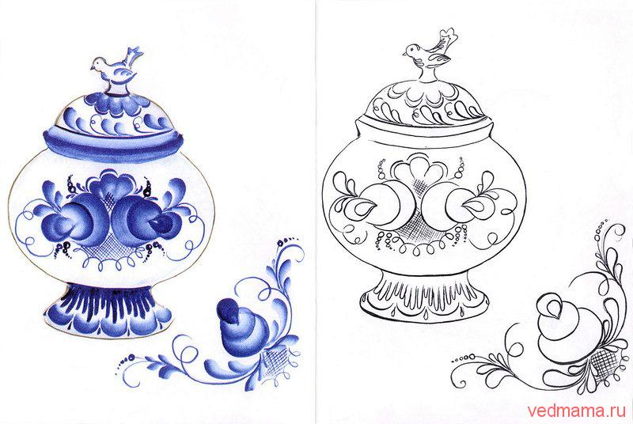

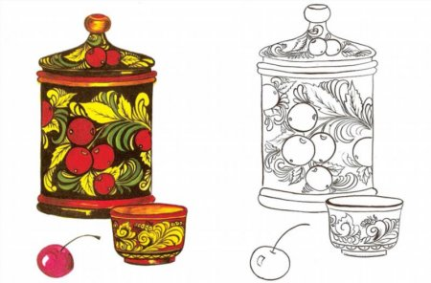

хохлома

гжель

7.Раскрасьте предметы в соответствующие цвета (хохлома и гжель).

8.Перечислите, из каких материалов делают посуду:

_____________________________________________________________________________

__________________________________________________________________________________________________________________________________________________________

9.Узор, основанный на повторе и чередовании составляющих его элементов и предназначается для украшения различных предметов – это…

*а) рельеф;*

*б) ритм*

*в) орнамент;*

10. Установите соответствие орнамента с его видам?

1.Геометрический орнамент:__________________

2.Растительный орнамент:__________________

3.Животные (зооморфные) орнамент:__________________

4. Антропоморфные (с переработкой фигуры человека) орнамент:__________________

5. Символические орнамент:__________________

6. Комбинированные орнамент:__________________

11.Рисунок, помещенный в печатной книге это:______________

12.Что предохраняет книгу от повреждений?

*а) титульный*

*б) иллюстрация;*

*в) оглавление;*

*г) обложка*

Вариант2

1.Что предохраняет книгу от повреждений?

*а) титульный*

*б) иллюстрация;*

*в) оглавление;*

*г) обложка*

2.Рисунок, помещенный в печатной книге это:______________

3. Установите соответствие орнамента с его видам?

1.Геометрический орнамент:__________________

2.Растительный орнамент:__________________

3.Животные (зооморфные) орнамент:__________________

4. Антропоморфные (с переработкой фигуры человека) орнамент:__________________

2. Символические орнамент:__________________

3. Комбинированные орнамент:__________________

4.Узор, основанный на повторе и чередовании составляющих его элементов и предназначается для украшения различных предметов – это…

*а) рельеф;*

*б) ритм*

*в) орнамент;*

*5.Перечислите, из каких материалов делают посуду:*

*____________________________________________________________________________*

6.Раскрасьте предметы в соответствующие цвета (хохлома и гжель).

7.Определите узор (хохлома и гжель) укажите стрелками.





хохлома

гжель

8.Дайте определение слову сервиз -это ___________________________________________

9. Определите изделия, которое называют *топорно-щепная игрушка*?____________

Из какого материала они сделаны?_________________

10. Установите соответствие игрушек с их названием:

1. *Каргопольские игрушки: ______________________________*
2. *Филимоновские игрушки: _____________________________*
3. *Абашевские игрушки: ________________________________*
4. *Дымковские игрушки: ________________________________*
5. *Богородские игрушки: ________________________________*
6. *Матрешки: _________________________________________*

*Федосеевские игрушки: _________*

*11.Назовите трех «волшебных» Братьев-Мастеров, которые всегда работают вместе, а их работы окружают нас повсюду.*

*а) двоюродный брат, родной брат;*

*б) мастер изображения, мастер украшения, мастер постройки;*

*в) мастер постройки, мастер изображения, обувных дел мастер*

12.Какие художественные материалы вы знаете? Перечислите их.

_____________________________________________________________________________________

__________________________________________________________________________________________________________________________________________________________________________

**Тест №2 по изобразительному искусству. 3 класс. 2 четверть.**

Ф.И. _____________________________________ Класс__________ Дата ________________

1. Рассмотри изображения. Отметь то из них, на котором есть ритм, зелёным карандашом, а красным карандашом то изображение, на котором есть ритм с акцентом.

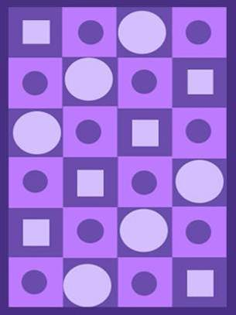

1. Словарь юного художника. Прочитай, соедини стрелками.

|  |  |  |
| --- | --- | --- |
| Ритм |  | Это оттенок, небольшое, едва заметное различие в цвете, форме, движении… |
| Нюанс | Это равномерное чередование одних и тех же предметов, объектов. |
| Гризайль | Изображение неодушевлённых предметов ( мёртвая натура) в изобразительном искусстве, расположенных в композиционном порядке. |
| Натюрморт | Техника создания живописной картины с помощью различных оттенков одного цвета от самого светлого до самого тёмного. |

1. Раскрась не пересекающиеся (внешние) части круга основными цветами, а пересекающиеся (внутренние) части – дополнительными цветами, которые получаются при смешении двух основных цветов.

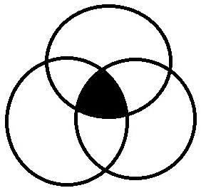

1. Дай определение понятий.

Звонкие цвета – это ___________________________________________________

____________________________________________________________________.

Глухие цвета - это ___________________________________________________

________________________________________________________________________________________________________________________________________ .

1. Рассмотри иллюстрацию с картины. Ответь на вопросы.

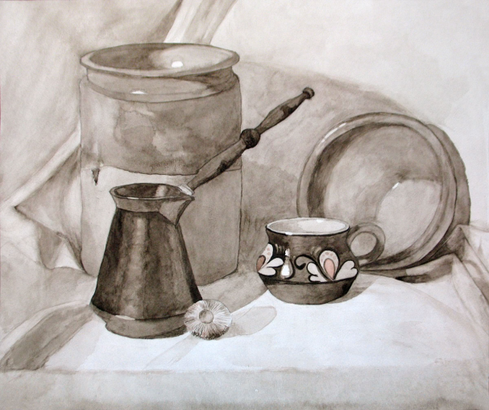

В каком жанре работал художник?

а) портрет б) пейзаж в) натюрморт г) анималистический

д) исторический

Какой вид изобразительного искусства выбрал автор для своей картины?

а) живопись б) графика в) скульптура г) архитектура

В какой технике работал художник?

а) мозаика в) гризайль г) пастель д) монотипия

1. Рассмотри иллюстрацию с картины. Какой вопрос можно задать к этой картине?

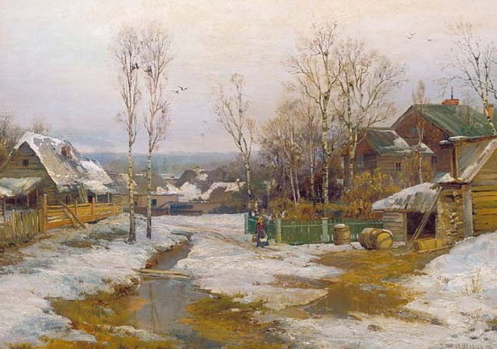

а) Как художник готовился к работе над картиной?

г) Сколько предметов изобразил художник на картине?

в) С помощью каких средств выразительности изобразительного искусства художник передаёт настроение в картине?

Вариант 2

1. Рассмотри изображения. Отметь то из них, на котором есть ритм, зелёным карандашом,

а красным карандашом то изображение, на котором есть ритм с акцентом.



2.Раскрась не пересекающиеся (внешние) части круга основными цветами, а пересекающиеся (внутренние) части – дополнительными цветами, которые получаются при смешении двух основных цветов.



3.Рассмотри иллюстрацию с картины. Какой вопрос можно задать к этой картине?



а) Как художник готовился к работе над картиной?

г) Сколько предметов изобразил художник на картине?

в) С помощью каких средств выразительности изобразительного искусства художник передаёт настроение в картине?

4.Рассмотри иллюстрацию с картины. Ответь на вопросы.



В каком жанре работал художник?

а) портрет б) пейзаж в) натюрморт г) анималистический

д) исторический

Какой вид изобразительного искусства выбрал автор для своей картины?

а) живопись б) графика в) скульптура г) архитектура

В какой технике работал художник?

а) мозаика в) гризайль г) пастель д) монотипия

5.Дай определение понятий.

Звонкие цвета – это ___________________________________________________

____________________________________________________________________.

Глухие цвета - это ___________________________________________________

6.Словарь юного художника. Прочитай, соедини стрелками.

|  |  |  |
| --- | --- | --- |
| Ритм |  | Это оттенок, небольшое, едва заметное различие в цвете, форме, движении… |
| Нюанс | Это равномерное чередование одних и тех же предметов, объектов. |
| Гризайль | Изображение неодушевлённых предметов ( мёртвая натура) в изобразительном искусстве, расположенных в композиционном порядке. |
| Натюрморт | Техника создания живописной картины с помощью различных оттенков одного цвета от самого светлого до самого тёмного. |

**№3 Проверочная работа по изобразительному искусству в 3 классе**

**по разделу «Художник и зрелище»**

**Вариант 1**

1.Кто может выступать на арене цирка?

____________________________________________________________________________________________________________________________________________________________________

2. Буквы, которые напечатаны в книгах, плакатах, называют …..?

1) рисунок.

2) шрифт.

3) цифра.

3.Где можно увидеть рекламу?

____________________________________________________________________________________________________________________________________________________________________

4 . Соедини стрелочками название кукол, которые играют в кукольных театрах и их характеристики.

1)Перчаточные куклы а) Куклы огромных размеров, которыми управляют

несколько человек (специальные «палочки»)

2)Марионетки б) Куклы, которые надевают на руку

3)Тростевые куклы в) Куклы, которыми управляют с

помощью нитей

5. Что такое ГРИМ?

1) Искусство изменения внешнего вида

2) Искусство составления букетов

3)Искусство пластики движения

4) Искусство хорового пения

6. Как назвать веселый праздник в маскарадных костюмах?

1) Карнавал.

2) Собрание.

3) Линейка.

7.Что создает художник?

1) К- - т - н-.

2) Р - - у - к-.

8.Срисуй по клеткам рисунок, раскрась

цветными карандашами.

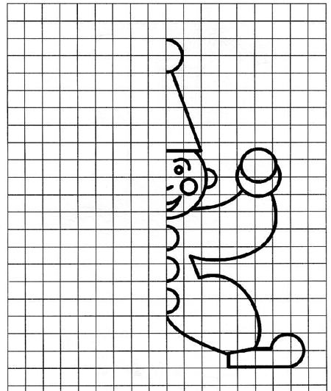

9. Как называли бродячих артистов на Руси?

1) циркачи

2) скоморохи

3) плясуны

10. При оформлении театральной сцены художники-декораторы изготавливают (рисуют) предметы, объекты, которые устанавливаются на сцене. Как называются эти предметы – объекты?

1) декорации

2) занавес

3) арена

4) макет

11. Опишите, каким вы представляете себе клоуна.

______________________________________________________________________________________________________________________________________________________________________________________________________________________________________________________

12. Зачем актеру нужна маска в театре? __________________________________________________________________________________

Где еще используется маска? _______________________________________________________

13. Нанеси узоры на маску и раскрась.

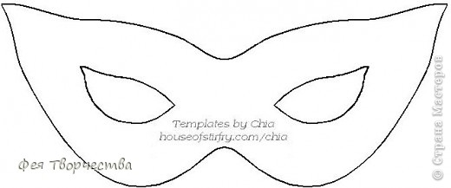

14. Представьте, что никто ничего не знает о спектакле, который, стараясь изо

всех сил, готовили артисты. Значит, театр пуст, публики нет. Эй, художник! Помоги позвать зрителей!

Как вы думаете, как он может помочь?

__________________________________________________________________________________

15. Чем плакат похож на картину? ______________________________________  
 А чем он отличается? _______________________________________________

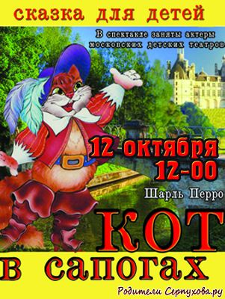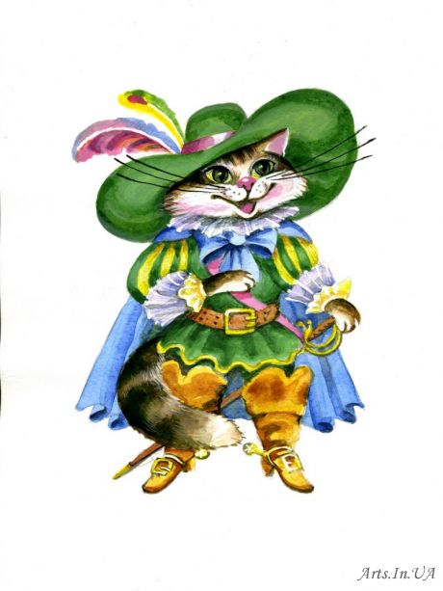

Картина Плакат

**Вариант 2**

1. Чем плакат похож на картину? ______________________________________  
 А чем он отличается? _______________________________________________



Картина Плакат

2. Представьте, что никто ничего не знает о спектакле, который, стараясь изо всех сил, готовили артисты. Значит, театр пуст, публики нет. Эй, художник! Помоги позвать зрителей!

Как вы думаете, как он может помочь?

__________________________________________________________________________________

3. Нанеси узоры на маску и раскрась.



4. Опишите, каким вы представляете себе клоуна.

______________________________________________________________________________________________________________________________________________________________________________________________________________________________________________________

5. При оформлении театральной сцены художники-декораторы изготавливают (рисуют) предметы, объекты, которые устанавливаются на сцене. Как называются эти предметы – объекты?

1) декорации

2) занавес

3) арена

4) макет

. Как называли бродячих артистов на Руси?

1) циркачи

2) скоморохи

3) плясуны

6.Что создает художник?

1) К- - т - н-.

2) Р - - у - к-.

7.Срисуй по клеткам рисунок, раскрась

цветными карандашами.



8. Что такое ГРИМ?

1) Искусство изменения внешнего вида

2) Искусство составления букетов

3)Искусство пластики движения

4) Искусство хорового пения

9. Как назвать веселый праздник в маскарадных костюмах?

1) Карнавал.

2) Собрание.

3) Линейка.

10.Кто может выступать на арене цирка?

____________________________________________________________________________________________________________________________________________________________________

11. Буквы, которые напечатаны в книгах, плакатах, называют …..?

1) рисунок.

2) шрифт.

3) цифра.

12.Где можно увидеть рекламу?

____________________________________________________________________________________________________________________________________________________________________

13 . Соедини стрелочками название кукол, которые играют в кукольных театрах и их характеристики.

1)Перчаточные куклы а) Куклы огромных размеров, которыми управляют

несколько человек (специальные «палочки»)

2)Марионетки б) Куклы, которые надевают на руку

3)Тростевые куклы в) Куклы, которыми управляют с

помощью нитей

**Тест №4 по изобразительному искусству в 3 классе по теме:**

**«Художник и музей»**

Вариант 1

Ф.И. ________________________________________

**1. Выбери правильный ответ. Музей-это:**

а) учреждение, в котором хранятся старые вещи;

б) учреждение, которое занимается собиранием, изучением, хранением предметов памятников истории и культуры;

в) учреждение, в котором художник хранит свои инструменты .

**2. Выбери правильный ответ. В музее художник создаёт:**

а) экспозицию;

б) хранилище;

в) коллекцию.

**3. Выбери правильный ответ. Самые лучшие картины собирают :**

а) в Москве;

б) в музеях искусства;

в) во дворцах.

**4. Выбери правильный ответ. Какой из перечисленных художественных музеев находится в Москве?**

а) Эрмитаж

б) Третьяковская галерея

в) Русский музей

г) Лувр

**5. Выбери правильный ответ. Картина, на которой изображены только предметы, называется:**

а) натюрморт;

б) пейзаж;

в) портрет.

**6. Картины, которые рассказывают о больших событиях, важных для всех или многих людей называются _________________________________**

**Картины, на которых изображают простые будни, обыкновенные ежедневные дела людей называются ________________________________**

**7. Запиши название картин известных русских художников:**

И. Левитан _____________

А.Саврасов____________

И.Шишкин ______________

**Вариант 2**

**Ф. И. _________________________________________________**

**1. Запиши название картин известных русских художников:**

И.Левитан _____________

А.Саврасов____________

И.Шишкин ______________

**2. Картины, которые рассказывают о больших событиях, важных для всех или многих людей называются _________________________________**

**3.Выбери правильный ответ. Картина, на которой изображены только предметы, называется:**

а) натюрморт;

б) пейзаж;

в) портрет.

**Картины, на которых изображают простые будни, обыкновенные ежедневные дела людей называются ________________________________**

**4.Выбери правильный ответ. Какой из перечисленных художественных музеев находится в Москве?**

а) Эрмитаж

б) Третьяковская галерея

в) Русский музей

г) Лувр

**5.Выбери правильный ответ. Самые лучшие картины собирают :**

а) в Москве;

б) в музеях искусства;

в) во дворцах.

**6. Выбери правильный ответ. В музее художник создаёт:**

а) экспозицию;

б) хранилище;

в) коллекцию.

1. **Выбери правильный ответ. Музей-это:**

а) учреждение, в котором хранятся старые вещи;

б) учреждение, которое занимается собиранием, изучением, хранением предметов памятников истории и культуры;

в) учреждение, в котором художник хранит свои инструменты .

**Тест №5 Итоговое тестирование по изобразительному искусству**

**3 класс**

**Фамилия и имя учащегося _________________________________**

**1**.**Какое из перечисленных понятий не обозначает вид изобразительного искусства?**

а) графика

б) скульптура

в) кино

г) живопись

**2**.**Сколько цветов можно выделить в радуге?**

а) 5

б) 7

в) 9

г) 13

**3.К какому жанру относится изображение птиц и животных?**

а) пейзаж

б) бытовой

в) анималистический

г) натюрморт

**4. Как называется картина, составленная из маленьких цветных квадратиков особого стекла (смальты)?**

а) аппликация

б) мозаика

в) гравюра

г) репродукция

**5.Рисунок, выполненный карандашом, углём, тушью или краской одного цвета, относят к …**

а) графике

б) живописи

в) орнаменту

г) рельефу

**6.Цвета, которые нельзя получить путём смешивания красок, называют…**

а) основными

б) составными

в) тёплыми

г) холодными

**7. Какой из перечисленных цветов не является основным?**

а) жёлтый

б) красный

в) синий

г) зелёный

**8. Белая бумага, дощечка для смешивания красок и получения нужного цвета есть…**

а) мольберт

б) палитра

в) пастель

г) акварель

**9. Что определяют как строительное искусство, зодчество, искусство проектировать?**

а) архитектура

б) интерьер

в) графика

г) композиция

**10. В какой росписи используются только белая и синяя краски?**

а) Хохломская

б) Городецкая

в) Гжель

г) Дымковская

**11. Картины, изображающие , различные предметы обихода, снедь, фрукты, цветы.**

а) пейзаж

б) портрет

в) этюд

г) натюрморт

**12. Живописное, графическое или скульптурное украшение из повторяющихся геометрических, растительных и животных элементов – это…**

а) орнамент

б) репродукция

в) аппликация

г) колорит

**13. При смешении каких цветов можно получить фиолетовый цвет?**

а) красный и коричневый

б) красный и синий

в) красный и чёрный

г) синий и коричневый

**14. Как называется композиция из разноцветного стекла, пропускающего свет и встроенного в оконный проём?**

а) живопись

б) витраж

в) мозаика

г) скульптура

**ОТВЕТЫ:**

**1 – В**

**2 – Б**

**3 – В**

**4 – Б**

**5 – А**

**6 – А**

**7 – Г**

**8 – Б**

**9 – А**

**10 - В**

**11 – Г**

**12 – А**

**13 – Б**

**14 – Б**

**Критерии оценивания:**

Отметки за выполнение теста:

«5» - если ученик набрал 13-14 баллов.

«4» - если ученик набрал 10-12 баллов.

«3» - если ученик набрал 7-9 баллов.

«2» - если ученик набрал 0-6 баллов.

Исправления, сделанные ребёнком, ошибкой не считаются.